Лабораторная работа 9

Требования и интерфейс Neonmoves

Функциональные требования
ID | Требование | Приоритет
F01 | Запуск и переход из стартового экрана в меню | Must
F03 | Камера и отдельная тренировка с клавиатурой | Must
F05 | Шесть поз и оценка точности движения | Must
F06 | Очки, комбо, энергия, победа и поражение | Must
F07 | Три этапа по 12 движений | Must
F09 | Русские команды через Vosk | Must
F10 | Пауза, настройки звука, выход в меню | Must
F11 | Сохранение результатов игры | Must
F02 | Выбор Nova или Pulse | Should
F04 | Проверка видимости тела до начала камеры | Should
F08 | Удержания и попадания в финальную зону бита | Should
F12 | Адаптация темпа после завершения этапа | Should
F13 | Система пяти достижений | Should
F14 | Дополнительные костюмы, сцены и музыка для будущих версий | Could
F15 | Магазин, платежи, облачный рейтинг и мультиплеер в текущей версии | Won’t

Нефункциональные требования
ID | Критерий
N01 | Windows x64, независимый запуск без установленной Unity
N02 | Локальная обработка видео и аудио; отсутствие автоматической записи
N03 | Читаемый русский интерфейс, масштабирование относительно 1600×900
N04 | Недоступность камеры не должна выдавать вымышленные попадания
N05 | Потеря позы останавливает таймер, затем включает паузу
N06 | Сохранение JSON через временный файл и резервную копию
N07 | Целевая частота игры 60 FPS; фактическую производительность проверяют на целевом ПК

MoSCoW и коммерциализация
Must — обязательные требования: без них версия не выполняет основные задачи игры.
Should — важные улучшения: повышают удобство и разнообразие, но основной игровой цикл возможен без них.
Could — дополнительные возможности, которые можно включить при наличии времени и ресурсов.
Won’t — функции, сознательно исключённые из текущей версии; это не запрет на их развитие в будущем.
Приоритет не обозначает готовность функции. Достижения относятся к Should и уже реализованы; дополнительные наборы из F14 остаются возможностью развития. Магазин, платежи и сетевые функции из F15 не входят в критерии приёмки этой сборки.

Приёмка интерфейса и устройств
Проверка проводится сначала в тренировке, затем с камерой и микрофоном. В каждом режиме пользователь должен видеть текущую позу, оставшееся время, энергию и результат действия. Кнопка старта камеры блокируется, пока тело не видно. Нераспознанная речь не меняет состояние игры. Ошибка AI не должна отображаться как успешное действие.

Пользовательские истории и критерии приёмки
US01
Как игрок, который хочет видеть своего персонажа, я хочу выбирать танцора перед началом игры.
Приёмка: При нажатии Nova или Pulse меняется модель и имя выбранного танцора.
US02
Как игрок, который готовится к раунду, я хочу проверить камеру, чтобы убедиться, что игра распознаёт мои движения.
Приёмка: Если суставы видны 1,5 секунды подряд, кнопка старта активна; иначе недоступна.
US03
Как игрок, который повторяет позы в раунде, я хочу видеть образец и подсказки, чтобы понимать, какую позу нужно принять.
Приёмка: В раунде видны 3D-образец, схема, название и текстовая подсказка.
US04
Как игрок, который выполняет позы, я хочу получать понятную оценку, чтобы понимать, насколько точно я их повторяю.
Приёмка: Совпадение от 72% после нужной длительности даёт GOOD, от 90% — PERFECT; промах — MISS.
US05
Как игрок, который находится в активном раунде, я хочу ставить игру на паузу голосом, чтобы не подходить к устройству.
Приёмка: При включённом микрофоне распознанная команда «пауза» переводит активный раунд в паузу.
US06
Как игрок, который столкнулся с потерей видимости камеры, я хочу продолжить игру после восстановления видимости без штрафа за время сбоя.
Приёмка: При отсутствии свежей позы время и энергия не расходуются; продолжение возможно после восстановления видимости.
US07
Как игрок, который отслеживает свой прогресс, я хочу видеть сохранённые результаты попыток в таблице соответствующего режима.
Приёмка: После завершённой попытки результат появляется в таблице соответствующего режима и сохраняется после перезапуска.
US08
Как игрок, который хочет играть в подходящем темпе, я хочу, чтобы темп автоматически подстраивался под точность моего выполнения.
Приёмка: Точность этапа от 87% увеличивает множитель на 0,08; ниже 62% уменьшает на 0,10; пределы 0,8–1,35.

Прототип экранов и переходов
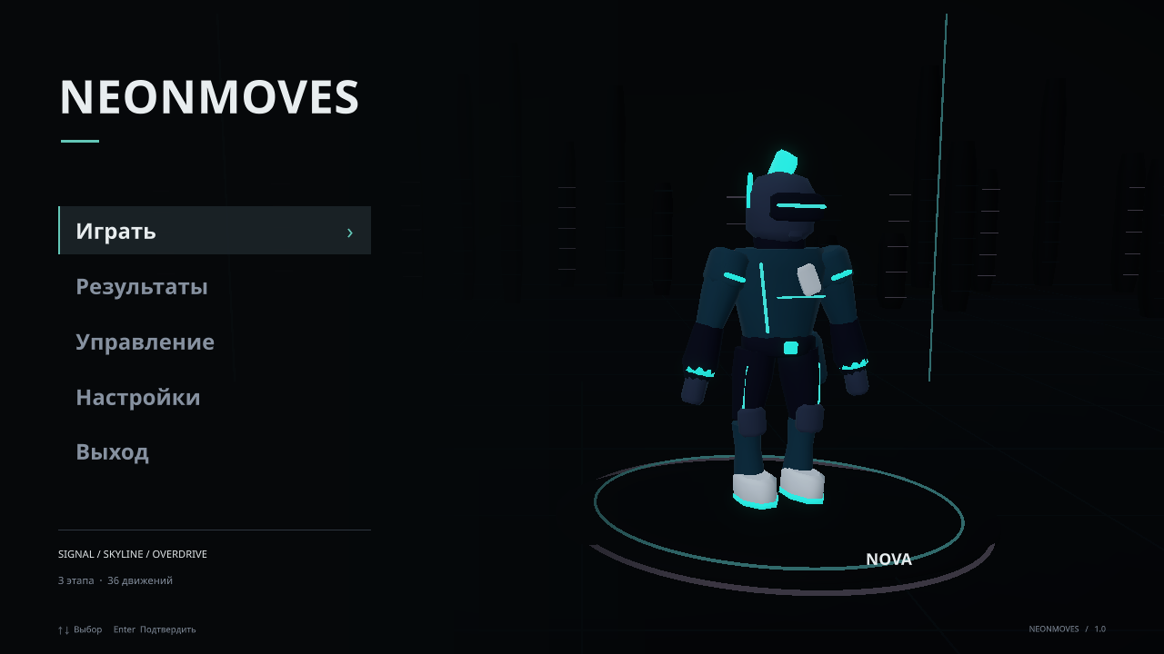
Рисунок 1. Главное меню работающей Windows-сборки.
Экран | Основные переходы
Start | Enter, пробел или кнопка → Main Menu
Main Menu | Выбор игры → Setup; также Settings, Help, Records
Setup | Выбор персонажа и режима → Calibration или Game
Calibration | Устойчивая видимость → Game; назад → Menu
Game | Пауза → Pause; завершение → Stage Clear или Results
Pause и Settings | Продолжение → Game; настройки → Pause; меню → Main Menu
Stage Clear | Следующий этап → Game; после третьего → Results
Results и Game Over | Повтор, Records или Main Menu

